Facultad de Literaturas y Lenguas Modernas
UNIVERSIDAD ADAM MICKIEWICZ DE POZNAŃ

Ciclo de conferencias del Departamento de Estudios Hispánicos
auspiciadas por el IAS:

Narrativas del cambio social
El giro ético en las literaturas hispánicas

Jaume Peris
Universitat de València (España)

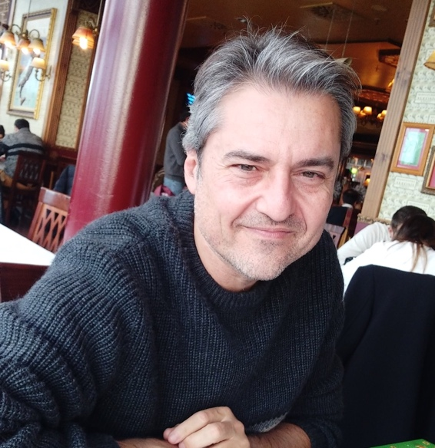 | Jaume Peris es profesor titular de literatura y cultura latinoamericana en la Universitat de València. Su principal área de investigación han sido las formas y representaciones de la violencia política en América Latina y España, así como la construcción de la memoria social y cultural en sociedades posdictatoriales. Ha dedicado diversos estudios a la literatura testimonial y a las culturas de la memoria contemporáneas. Ha publicado los libros La imposible voz. Memoria y representación de los campos de concentración en Chile (2005) e Historia del testimonio chileno. De las estrategias de denuncia a las políticas de memoria (2008). Es el director de Kamchatka. Revista de análisis cultural, editado por el Departamento de Filología Española de la Universitat de València. En esta revista ha publicado un monográfico sobre “Avatares del testimonio en América Latina: tensiones, contradicciones, relecturas” y un dosier sobre “Creación colectiva, sinautoría y cooperativismo en la cultura contemporánea"”. Recientemente ha coordinado el volumen “Ficciones inmunitarias. Relatos culturales del contagio y la amenaza” en Papeles del CEIC
Disputar el futuro.
Una imaginación política para el mundo colapsado

Conferencia impartida en línea
el 25 de febrero de 2022 a las 11.30 (CET)

Enlace:
https://teams.microsoft.com/l/meetup-join/19%3aHkO1xpkUC6-cPg1Yxg9tNknvsZEy-GjgOsguBvKql_Y1%40thread.tacv2/1641466264468?context=%7b%22Tid%22%3a%2273689ee1-b42f-4e25-a5f6-66d1f29bc092%22%2c%22Oid%22%3a%2247a24fcf-605b-4f69-845c-fcc5f1a40391%22%7d

La sociedad y la cultura contemporáneas tienen problemas para pensar el futuro. Se ha hablado de una “cancelación del futuro” y de la imposibilidad de imaginarlo más que en términos de devastación. La conferencia tratará de vincular ese agotamiento de la imaginación política con la gran variedad de ficciones que tratan de representar el futuro en la cultura española contemporánea. ¿Cómo inciden en la forma en que percibimos el presente y en la que encaramos el futuro? ¿cómo pensar la hegemonía de la imaginación distópica o postapocalíptica? ¿hay otras formas verosímiles de imaginar el futuro?

